택배 노동자 과로사 방지 대책을 논의하기 위한 사회적 합의기구가 분류작업의 비용과 책임을 회사가 지기로 최종 합의했다. 택배 노동자들은 이 같은 합의를 반기면서도 택배사들이 약속을 이행하는지 지켜보고 현장의 문제들을 해결해 나간 다는 입장이다.

사회적 합의기구 관계자들에 따르면 택배사들과 택배노조는 이날 새벽 정부가 낸 중재안에 최종 동의했다. 19일 오후 열린 제5차 회의에서 협상이 결렬된 뒤 20일 국토교통부는 잠정안을 가지고 분류작업 책임 명시에 반대하는 택배사들과 장시간 면담 끝에 수정안을 마련했다.

하지만 노조는 수정안을 받아들이지 않고 재수정 안을 제시했다. 국토부는 이를 토대로 노사와 각각 의견을 조율해 날짜를 넘겨 21일 새벽 결국 합의를 이끌어냈다.

합의안에는 택배노동자 과로 방지 대책이 대거 담긴 것으로 전해졌다. 우선 분류작업을 원칙적으로 택배사 책임으로 하되 비용을 대리점과 분담할 수 있도록 했다. 대리점이 편법으로 분류작업에 드는 비용을 택배기사에게 전가하지 못하도록 하는 방안도 담겼다.

택배노동자 근무 주 60시간 초과할 수 없어, 분류작업 택배사 책임지고 심야배송도 제한. 택배요금 현실화는 불가피 전망

택배사는 분류작업 설비 자동화를 추진하고, 자동화 이전까지 택배기사가 불가피하게 분류작업을 하게되면 분류인력 투입비용보다 높은 비용을 택배기사에게 지불하도록 했다. 택배사와 대리점이 지금처럼 택배기사에게 분류작업을 시킬 유인을 없애 과로를 방지하려는 것이다.
또한 택배기사가 주 60시간을 초과해 작업할 수 없도록 최대 작업시간을 정해 올해 상반기 내에 시행하기로 했다. 야간노동도 제한된다. 이로 인해 택배기사 당 배송물량이 축소돼도 현재 수입 수준을 보전한다.

이를 위해 택배사와 대리점이 부담해야 할 추가 비용에 대해서는 거래구조 개선을 위한 연구용역을 거쳐 택배비·택배요금 인상은 불가피할 전망이다.

택배노사, 과로사 방지 최종합의
사회적 합의기구, 1차 합의문 체결…택배노조 총파업 철회
[제14 - 12호]
2021년 1월 22일(금)
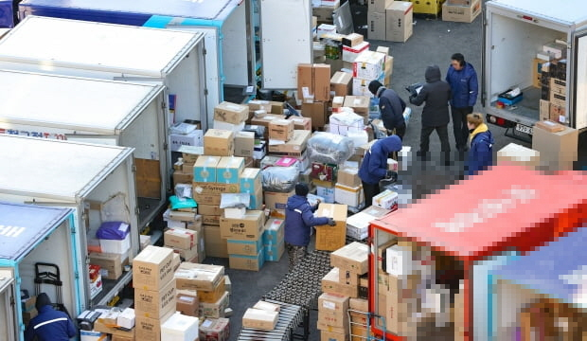
▲사진 출처 : 연합뉴스

